Ритуальные Правила Рецитации для Татхагаты Бхайшаджьягуру.
Yaoshi rulai niansong yigui

Перевел Учитель Амогаваджра (Amogavajra, 705 - 774).
Трипитака Тайсе № 924A

Перевод на английский: Salguero Pierce + Rolf W. GIEBEL
Перевод на русский: Suraj

[1] Однажды Будда пребывал в Вайшали под деревом Сала [2]. С ним находились великие бодхисаттвы, тридцать шесть тысяч монахов и восемьдесят тысяч людей. Кроме того, были двенадцать небесных генералов со своими свитами, восемь классов духовных существ и Великий Бог (Махадева?). Когда он закончил проповедь для этого великого собрания, никто из слышавших его не остался неудовлетворенным. Тогда [Будда сказал]: «Имя [этой сутры]: ничто иное, как Дхарани Связывающих Обетов». Затем Благословенный произнес следующую мантру:
namo bhagavate bhaiṣajyaguruvaiḍūryaprabharājāya tathāgata, tad yathā oṃ bhaiṣajye bhaiṣajye bhaiṣajyasamudgate svāhā. [3]
Те, кто принимает и хранит в сердце мантру [Бхайшаджьягуру], смогут выкорчевать из своих тел все прегрешения прошлых жизней. Они уже никогда не попадут в три неблагоприятных пути перерождения. Они освободятся от девяти видов мучений и преодолеют бесчисленные страдания. Куда бы они ни отправились в мирах десяти направлений, они будут счастливы. Такова сила всемогущего и непреходящего Дхармы.
Если хороший ученик, будь то мужчина или женщина, день и ночь хранит и произносит эту мантру, преданно совершив омовения ароматной водой, одев чистую новую одежду, соблюдает обеты согласно Дхарме и повторил полностью мантру сто тысяч раз, тогда следует очистить место, подготовив почву по следующему методу.
Найдите чистую землю и выровняйте поверхность; обмажьте алтарную площадку мандалы чистым коровьим навозом и сандаловой пастой, а затем украсьте мандалу разнообразными драгоценными камнями.
В центре установите образ Татхагаты Бхайшаджьягуру. Пусть левая рука Татхагаты держит сосуд с лекарствами, известный как «Бесценный бриллиант», а правая рука образует мудру «Объединения трёх миров».
Он облачён в монашеские одежды (кашья) и сидит в позе лотоса. Вам также следует установить под ним лотосовый пьедестал. Под пьедесталом установите двенадцать [якшей-]генералов со своими восьмидесятью четырьмя тысячами воинов. Также установите для каждого из них необходимые лотосовые пьедесталы. Внутри ауры Будды вы также должны поместить двух бодхисаттв: Сурьяпрабху (“Солнечный блеск”) и Чандрапрабху (“Лунный блеск”). Таким образом, окружите мандалу во всех четырёх направлениях пятью цветами.
Теперь же приблизьтесь к [мандале] и поместите два сосуда с освещённой водой: один из раковины и один из глины. Когда вы пожелаете, вы можете использовать их для подношения даров и поклонения священному образу. Если вы будете совершать чтение мантр перед образом в течение сорока девяти дней, то на двадцать первый день вы должны установить в четырех углах нарисованной мандалы защитный сосуд (кунбум).
Если вы будете продолжать так день и ночь в течение семи дней, произнося мантру сотни, тысячи или десятков тысяч раз, вам будет даровано все, о чем вы пожелаете в сердце своем. Если только вы не лишены искренности, таковым будет результат ритуального метода. Все его блага невозможно описать словами, а остальные его силы не могут быть разъяснены даже за весь период кальпы.
Затем он обучил коренной мудре Татхагаты Бхайшаджьягуру: возьмите левую и правую руки и переплетите восемь пальцев, начиная с указательных, повернув их внутрь так, чтобы они были заключены в ладони. Двигайте большими пальцами взад и вперед, произнося эту мантру:
oṃ caṇḍagiri [4] svāhā.
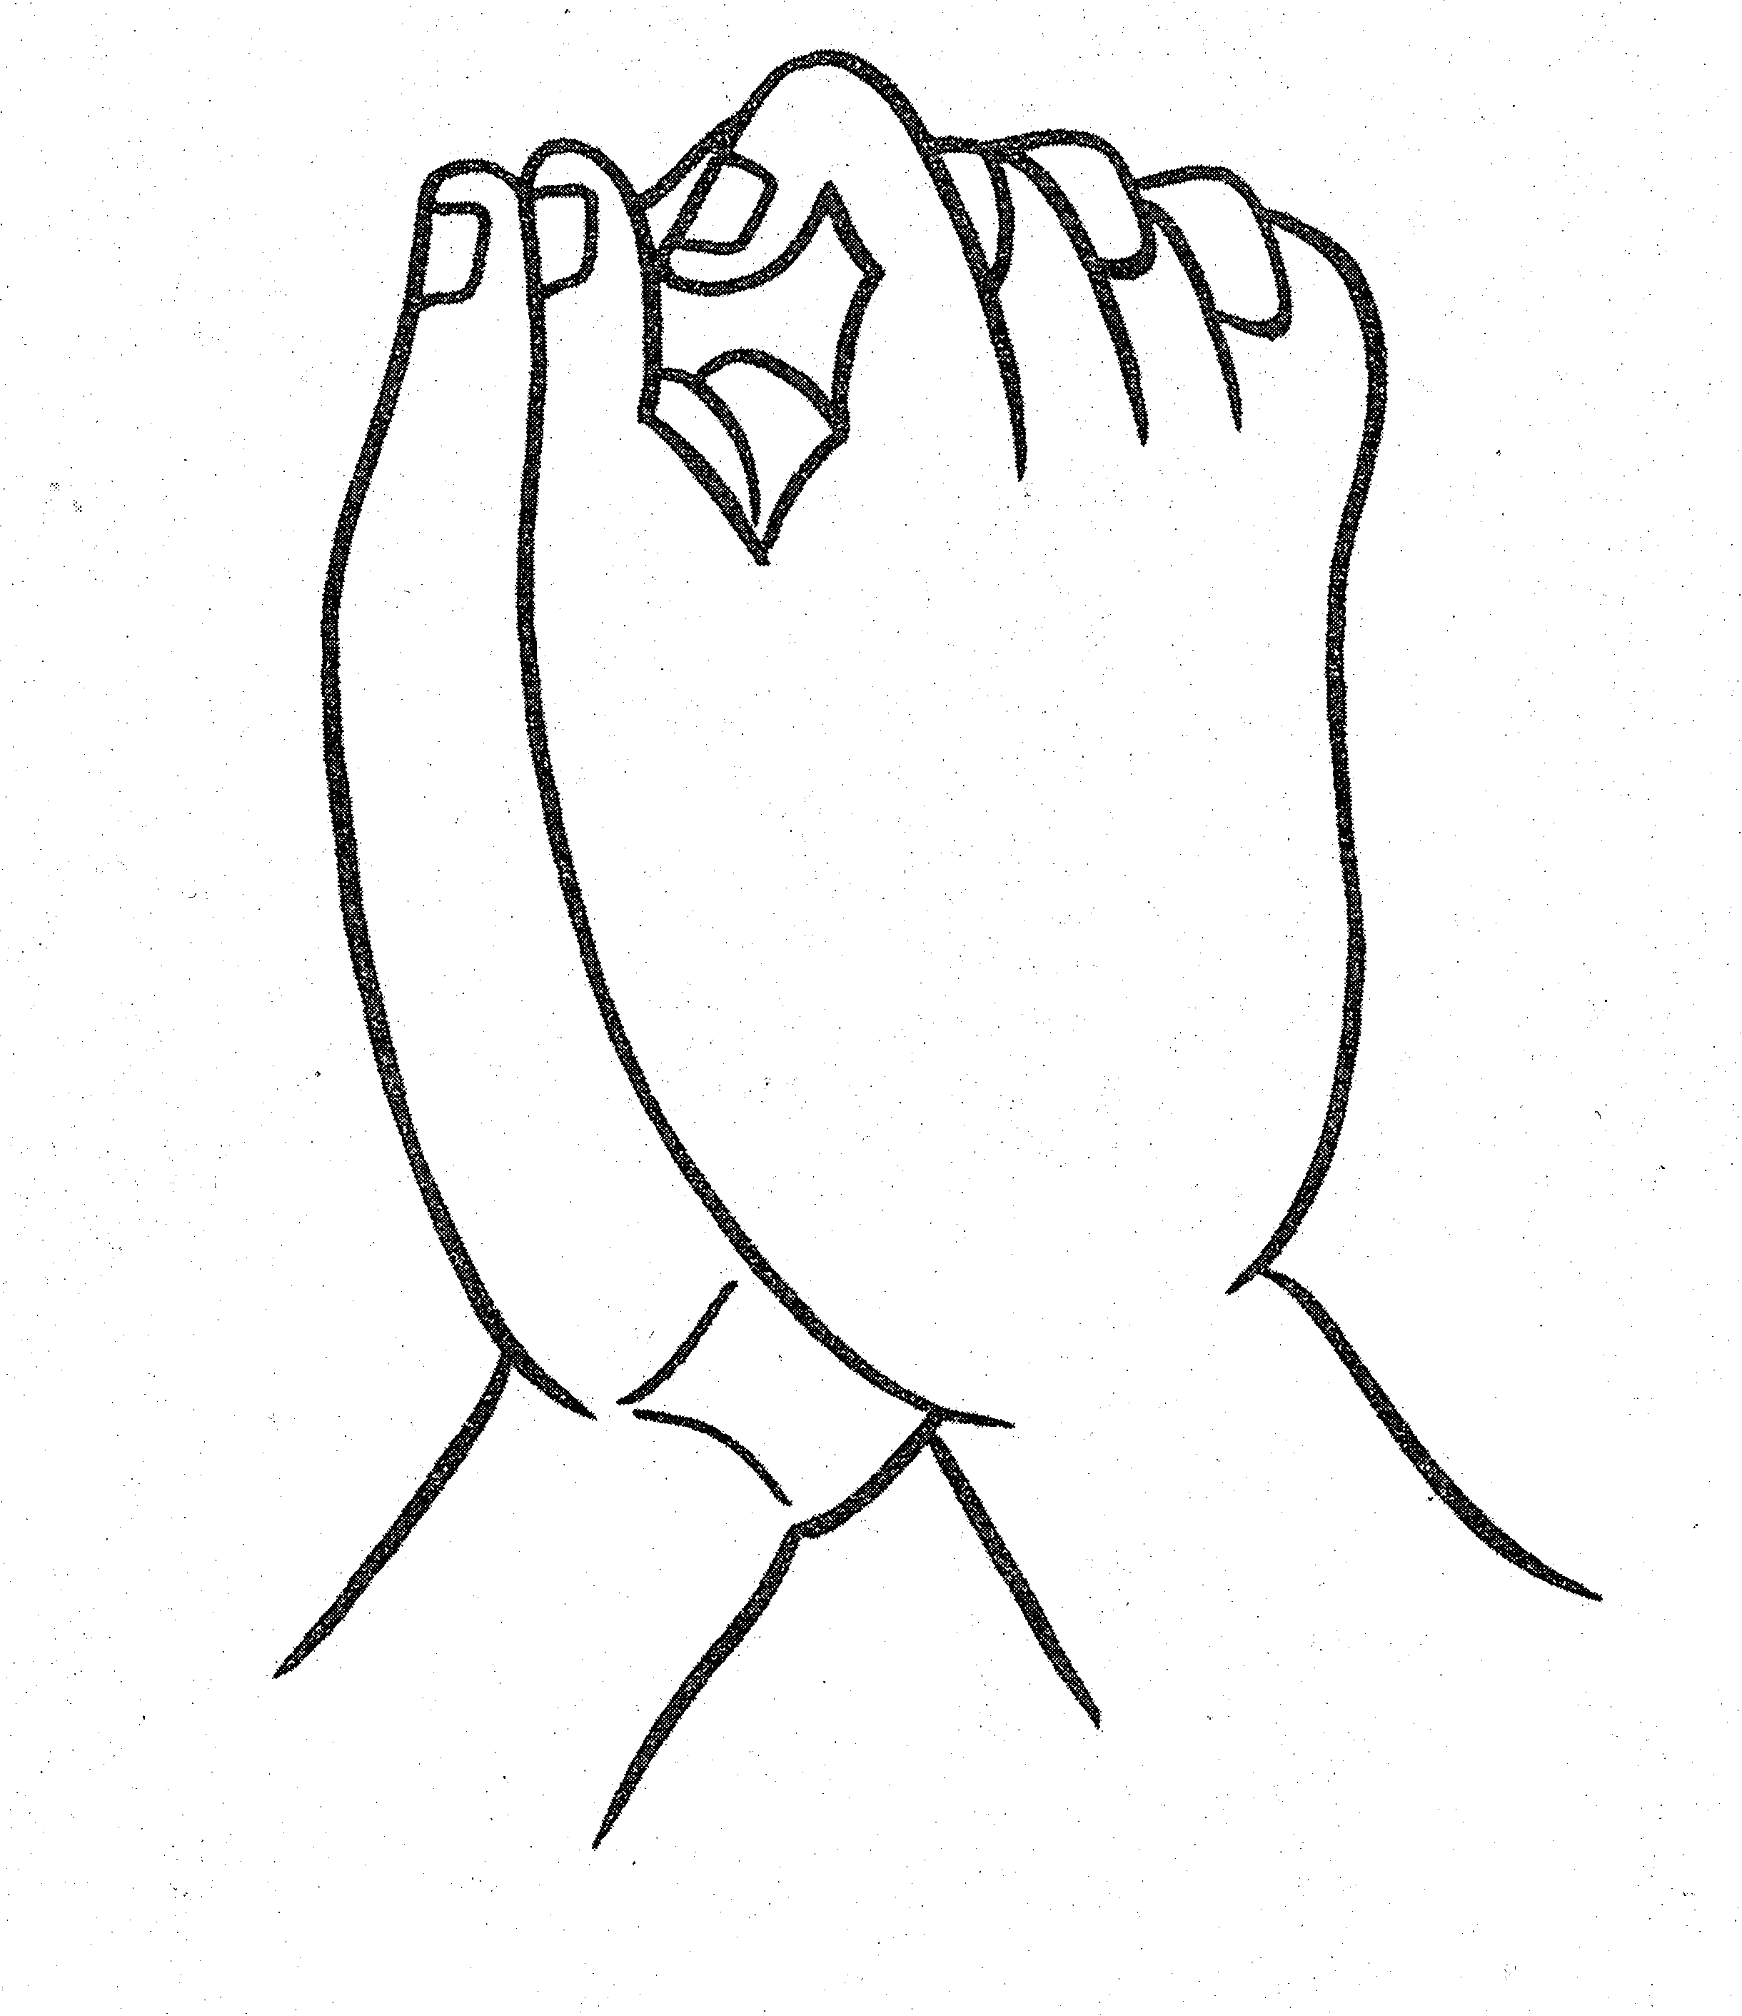
Это называется коренной мудрой.

Затем он показал мудру для освящения воды: взяв сосуд обеими руками, поднесите его к макушке своей головы и произнесите эту мантру:
namaḥ samantabuddhānāṃ, gaganasamāsama svāhā.

Затем следует мантра и мудра лотосового трона (см. ниже).
Затем он показал мудру для умащения [мандалы] ароматом: сложив ладони обеих рук, соприкосни оба указательных пальца и большие пальцы, словно собираешься щёлкнуть.
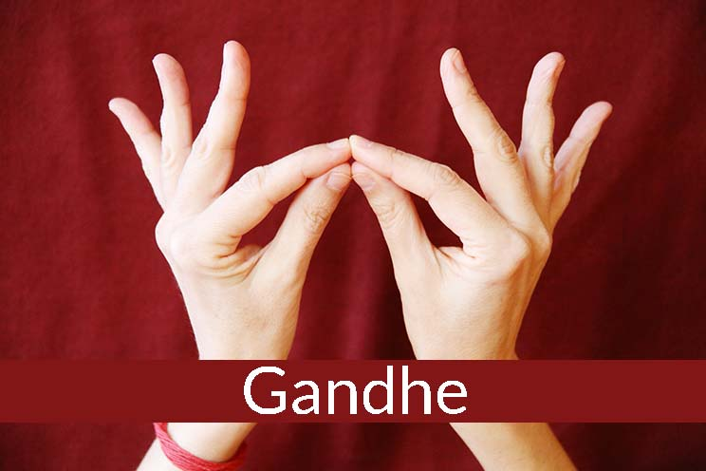

Повторяй эту мантру:
namaḥ samantabuddhānāṃ, gandhokalāya svāhā

Затем он показал цветочную мудру: сложив ладони обеих рук, слегка разведи кончики пальцев.
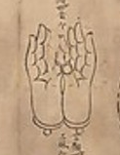
Повторяй эту мантру:
namaḥ samantabuddhānāṃ, ??? svāhā.
(НАМАИ САМАНДУОМЕЙТУОНАНМЕШЭХУА СВАХА)

Затем он показал мудру для подношения благовоний: сложив ладони обеих рук, резко подними их вверх.
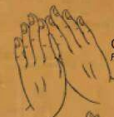
Повторяй эту мантру:
oṃ namo gala gala maṇḍaviṣaye śi?ni svāhā.
(ОМ НАМО ЙИ-ЛО-ЙИ-ЛО-МАННА-ВЕЙ-ЙИ-ШИ-БИНГЖУ СВАХА)

Затем он показал мудру лотосового трона: положив две ладони тыльной стороной друг к другу, поддержи левую запястьем правой руки.
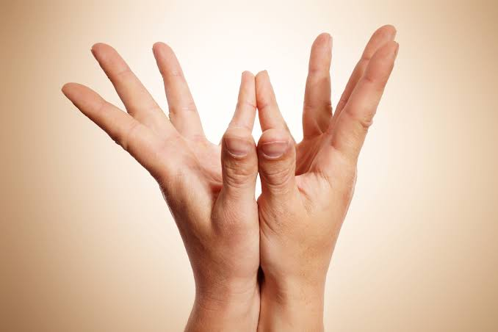
Повторяй эту мантру:
oṃ jvala ??? jvala maṭa a.
(ОМ ШЕ-ПО-ЛО УО СУО-ПУ-СИ ШИ-ПУО-ЛО-МО-ЖА-А)
Затем он показал мудру всеобщего подношения: сложив обе руки в виде «ваджры», приложи ладони друг к другу. 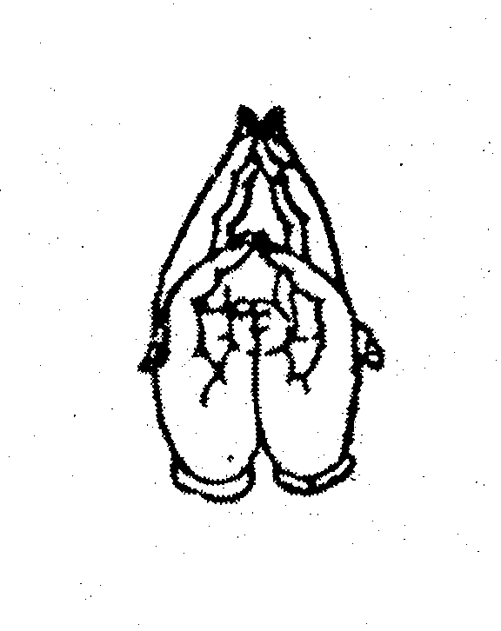
Повторяй эту мантру:
namaḥ samantabuddhānāṃ, oṃ amoghapūjāmaṇi svāhā.

Затем рецитируйте сутру.
Затем он показал [мудру] «прощания»: используя пальцы «медитации» и «мудрости», возьми цветок и брось его в центр мандалы.
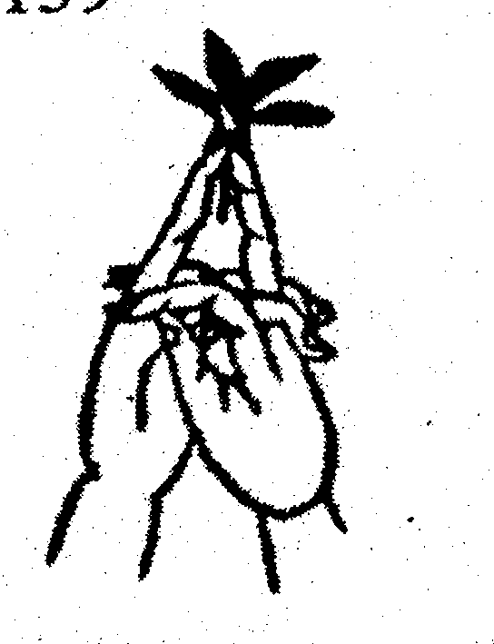
Повторяй эту мантру:
namaḥ samantabuddhānāṃ, āgacchāgaccha svāhā.

Эти ритуальные методы, мудры и заклинания способны рассеять все страдания.
Если есть люди, скопившие греховные деяния, или женщины, желающие преодолеть несчастье, они должны следовать этим наставлениям: изготовить образ Бхайшаджьягуру, написать сутру Бхайшаджьягуру на свитке и установить флаги и сорок девять светильников в форме колес от телеги, расположенных в семь ярусов. Установите это перед образом.
Сделайте шнур из [нитей] пяти цветов, удерживаемый [Буддой] в мудре, и, произнося свиток сутры Бхайшаджьягуру сорок девять раз, повяжите шнур с сорока девятью узлами вокруг тела того человека. Он будет освобождены от всех своих прегрешений.
Его жизнь будет продлена, он не встретятся с преждевременной смертью и испытает немедленное успокоение. Болезни, вызванные демонами, также будут мгновенно исцелены.
Если желаешь одолеть злодея, то соверши мудры и с гневом произнеси [мантру Бхайшаджьягуру] сто восемь раз. Это разобьет любое колдовство, совершенное издалека.
Если человек страдает болезнью ума, то следует наделить силой [мантрой] благовоние «Чиньму» (qingmu xiang) (Aristolochia debili) и вмазать его на сердце для исцеления.
Если человек страдает болезнью головы, то следует наделить силой [произношением мантры] двадцать раз кору кассии (Cassia fistula). Принимая эту дозу, он будет исцелен.
Если человек страдает желтухой, то следует наделить силой куркумы (Curcuma longa) сто восемь раз для исцеления.
Если человек желает изгнать врага, то следует наделить силой плоды дерева джамбуди (Melia azedarach) сто восемь раз. При каждом заклинании бросайте по одному плоду в огонь, и этот человек тотчас же будет изгнан.
Если у вас болят тело или суставы, произнесите [мантру] над водой для омовения сто восемь раз. Когда вы примете ванну, вы будете исцелены.
Если человек каждое утро встает рано, берет черпак воды, произносит над ней семь раз [мантру] и пьет ее, то все негативные кармические следы в теле будут полностью уничтожены, а также всякое несчастье. Три вида кармического страдания [5] будут исцелены, и будет достигнуто долголетие.
Если вы произносите эту мантру над пищей или напитком, никакое яд не причинит вам вреда.
Если вы увидите злодея, питающего к вам вражду, вам следует произнести эту мантру. Все ваши враги, порождающие злые помыслы, будут принуждены подчиниться, и их злые мысли растворятся в сострадании к вам.
Если вы находитесь в пугающем месте, вы должны сосредоточить свой ум на произнесении мантры.
Когда придет время спать, вам следует произнести эту мантру сто восемь раз, и вам сбудутся благие сны, а также вы ясно познаете свою судьбу.
Если кто-либо, знающий эту мантру, увидит человека, пораженного малярией, то ему или ей следует неотложно произнести эту мантру 1008 раз. Болезнь тотчас же излечится.

ПРИМЕЧАНИЯ:
- Ритуальный мануал по Бхайшаджьягуру, сохранившийся лишь в Японии; издание в каталоге Тайшо основано на печатном издании периода Кёхо (1716–1736), в предисловии которого указано, что текст был впервые переписан в 1158 году. Хотя перевод приписывается Амогхаваджре, ряд отрывков представляется заимствованными из текста № 901 (19.29b7–11 = 18.799b24–27; 19.29b15–21 = 18.799b27–c5; 19.29c24–30a1 = 18.799b1–15). В совокупности с тем фактом, что транслитерации отражают более ранние лингвистические нормы, нежели те, что применялись Амогхаваджрой, и с учетом того, что данный текст сохранился исключительно в Японии, следует предположить, что этот мануал был составлен в более поздний период (возможно, в Японии) путем объединения фрагментов раздела о Бхайшаджьягуру из текста № 901 с некоторыми стандартными ритуальными инструкциями.
- Небесное дерево, издающее музыку.
- В соответствующем разделе текста № 901, из которого взяты окружающие отрывки, «божественный мантра для совершения обета» относится к другому мантре (901-49).
- Caṇḍagiri, - это название горы, упоминаемой в «Махавасту», но не может ли здесь речь идти о смешении с «Чандали Матанги» (caṇḍāli mātaṅgi), ядром стандартной мантры Бхайшаджьягуру?
- Три вида кармического страдания: это несчастья, вызванные своими мыслями, словами и действиями.

